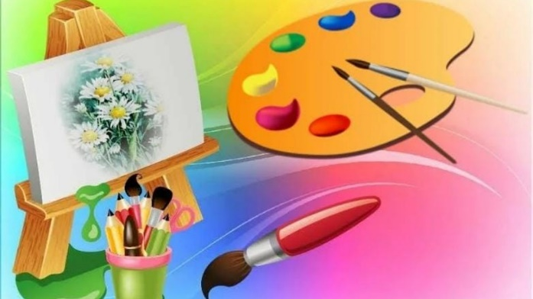
22 сентября
Изобразительное искусство
Тема. Рисунок цапли

Этапы выполнения рисунка птицы:
1) Голова имеет форму шарика с точкой (глазом) – нарисовать.
2) Шея встречается длинная, короткая, средняя, широкая, узкая – нарисовать.
3) К окружности головы пририсовать ромбический клювик. Клюв бывает длинный, короткий, широкий, узкий, прямой и кривой.
4) К овалу туловища пририсовать уголками крылья и хвостик в форме трапеции. Крылья и хвост также бывают длинными и короткими (сравним лебедя и страуса, орла и воробья).
5) Ноги – длинные, короткие и средние. Лапка птицы имеет 3 пальца спереди и 1 палец сзади ноги. Пальцы заканчиваются когтями, иногда очень сильными и острыми (вспомните ястреба, коршуна). Если птица водоплавающая, то между пальцами натянуты тонкие перепонки.
6) Оперение и окраска птиц очень разнообразны (павлин и соловей): в качестве украшений некоторые птицы имеют гребни, хохолки, воротники и тому подобные дополнения (удод, попугай, какаду, индюк), силуэт перьев можно рисовать линями и штрихами, очерчивающими форму частей тела и намечающими пушистую фактуру поверхности тела.
7) Когда рисуешь птиц, не стоит забывать об окружающей среде, свойственной данному виду, чтобы рисунок смотрелся как законченная картина, а нарисованная птица не грустила посреди белого и пустого листа бумаги.

Выполните рисунок цапли карандашами
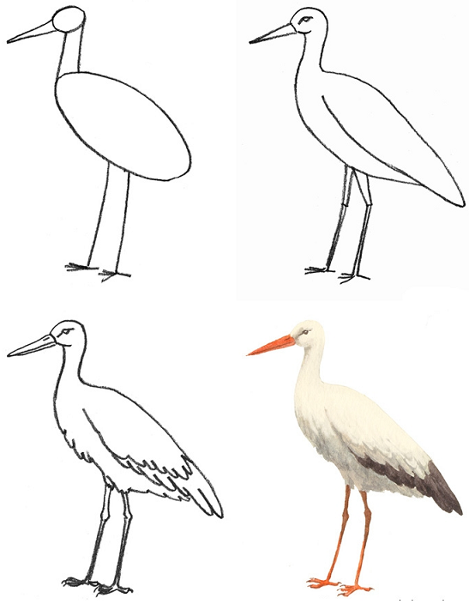

Уважаемые родители, выполненные задания в тетради сфотографируйте и отправьте мне на почту: isakova2071@mail.ru или «Вконтакте».
